简要说明：自动将fileList下的文件按照项目路径复制到新的文件夹里

srcAddress.properties：本地.class编译文件生成路径

desAddress.properties：想要将文件导出的路径

fileList.properties：导出文件列表，即每次更新的文件，可以是文件夹，也可以是某一个文件，如果是文件夹，默认搜索文件夹下所有文件

步骤：

1，配置好你的tomcat发布路径以及导出的路径，将本次更新的文件列表加入到fileList

2，右键run as java application

举例：

我本地.class编译文件生成路径为E:\classes

想要导出文件到E:\提交文件列表

本次更新包括以下文件

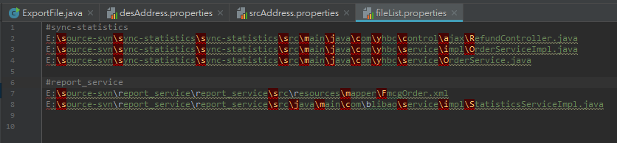

执行后

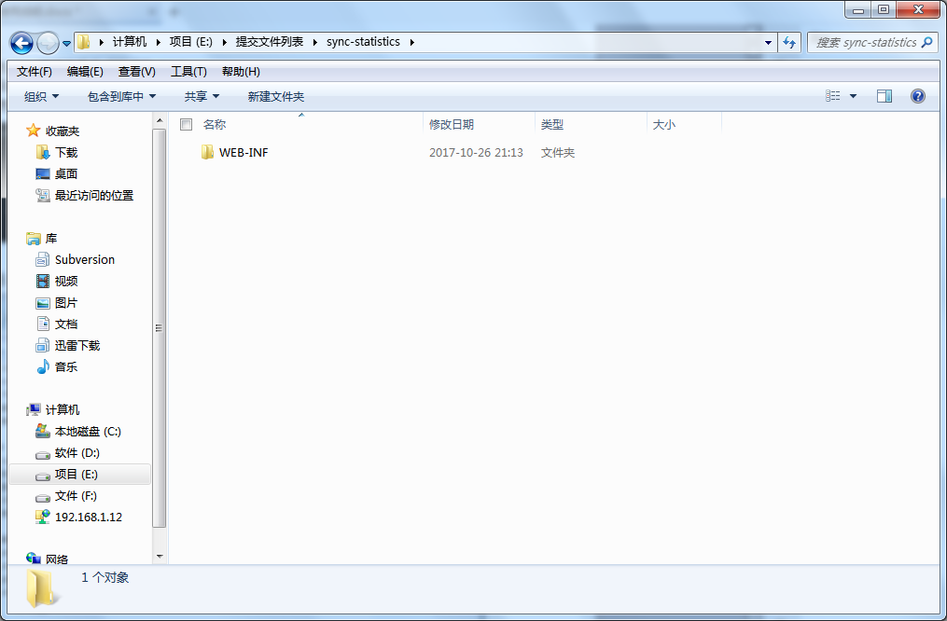

Java文件会自动搜索对应的class文件，唯一要注意的是如果有内部类的，是检索不到对应的$1、$2这样的class文件的，还是需要手动复制！